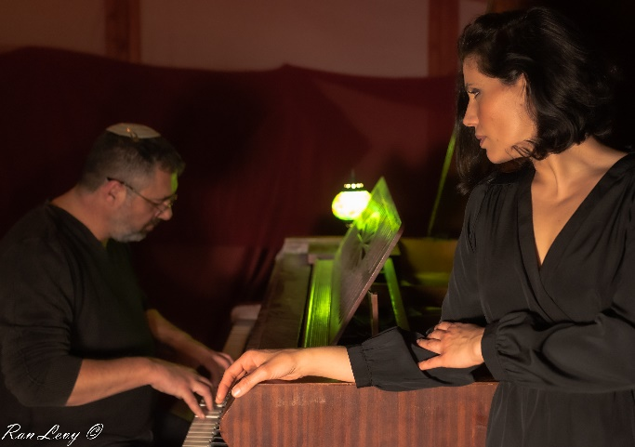
אורות
ביגוני
סינגל חדש לקראת אלבום בכורה!
מילים: שלי מזרחי / לחן: נדב ביטון / עיבוד והפקה מוזיקליים: נדב ביטון
"להגיד על הדבר הפלאי הזה עוצמתי יהיה להפריח לאוויר עוד קלישאה. זה באמת שיר פורץ דרך. זה שיר שיכאב לי בלב אם הוא יישאר בצל. זה שיר נצחי בעיני"(ניישול)

נדב ביטון חוזר לקדמת הבמה כמבצע בשיר חדש – ביגוני, שיר רוק אקוסטי ייחודי שייקח אתכם למסע אל הכותב, הכתיבה והנכתב.

"ממרחק 26 שנה מחלום ילדותו שהתרסק לו, מצאתי אותו בין התווים של השיר שבחר להלחין לי. מצאתי את הילד הזה, שמזמן לא בחר להלחין אף שיר, אלא להפיק ולעבד לאחרים. וכמו ממערה חשוכה הוא יצא והוציא גם את קרביי אל החוץ. קחי, הוא אמר. לקחתי. מה זה לקחתי... חטפתי. והתחלנו במסע.
אמרתי לו שהוא צריך גם לשיר את השירים האלה, השירים מהבטן העמוקה שלי. אני לא רואה קול אחר ששר אותם בדיוק ובחיבור שכזה. לרגע התאיידה העובדה שהוא זכר ששר בלשון נקבה. שטויות..
לפני שנה יצאנו בפרויקט משותף, פרויקט אורות. אוטוטו אלבום בכורה. חשבנו אז לקרוא לאלבום הראשון מזוקקים, כי זה מה שזה. טקסטים מזוקקים מהבטן שלי, ושל רבים אחרים אני מאמינה, ולחנים שכמו התנגנו ביחד איתי כשכתבתי את המילים, אי אז..
השיר ביגוני מבטא זעקה אנושית גדולה שקשורה בכאב ובבדידות מזוקקת, על השתנותנו עם חלוף הזמן כשאנו סוחבים תחושות אלה בגופינו, מי או מה הוא הדבר הנגלה לנו תמיד בשיא כאבנו ולא משאיר אותנו אף פעם לבד או האם זה דווקא שם חותם לבדידות ולכאב שבתוכנו" (שלי מזרחי).
הפרויקט מציע סגנונות מוזיקליים וטקסטואליים מגוונים. שלי מזרחי כותבת את הטקסטים, נדב ביטון המלחין, המעבד המוזיקלי והינו מבין המבצעים השונים בפרויקט.

"ביגוני" ביוטיוב: https://youtu.be/9HOgGKhPn6w
עזר כנגדי, לחן דק - בהפצת מייסונג: https://www.mysong.co.il/artist/1037
נשיקות קטנות, רוצה הביתה, יפה שלי - בהפצת פטיפון – https://patiphon.co.il/music/pwx1947PWC, https://patiphon.co.il/music/rax2522DGE, https://patiphon.co.il/music/qob5174WAH
פרטים ליצירת קשר: שלי מזרחי Shelly131180@gmail.com 052-3410687

